**MODALIDADE: PROCESSO - SEQUÊNCIA DIDÁTICA**

**Edital: 3.2 Processo – Sequência Didática:** A apresentação de um processo didático específico, tal como uma estratégia/modalidade didática, por escrito – busque ser detalhado sobre como realizar o processo.

O plano de aula simples – deve conter contexto de aula – perfil básico de turma, ano, quantidade de discentes, disciplina (s); metas curriculares – habilidade BNCC/RCA (se houver), objetivo (s) e quantidade de tempos de aula; Sequência didática – sequência de ações (informadas por verbos) que discentes e formadores realizam, com a expectativa de tempo; formato avaliativo; recursos necessários.

| **NOME DA ESCOLA:**  **XXXX** | |
| --- | --- |
| **ANO ESCOLAR**: 7º - 8º | **Nº DE DISCENTES**:  4 |
| **CARACTERÍSTICAS DA TURMA:**  Turma pequena, com alunos interessados na observação da natureza e no meio ambiente. | |
| **DISCIPLINA**:  Ciências | **Nº DE AULAS MINISTRADAS**  6 |
| **HABILIDADE BNCC/RCA:**  **EF08CI16:** Discutir iniciativas que contribuam para restabelecer o equilíbrio ambiental a partir da identificação de alterações climáticas regionais e globais provocadas pela intervenção humana. | |
| **OBJETIVO (S):**   * Compreender a ecologia comportamental das aves. * Identificar espécies de aves locais. * Relacionar as condições climáticas com a atividade das aves. | |
| **SEQUÊNCIA DIDÁTICA:**  **Aula 1:** Introdução e Contextualização (50 minutos)  Apresentação do tema e discussão sobre a importância do monitoramento de aves para a educação ambiental - 15 minutos  Distribuição de binóculos e cadernos de campo - 10 minutos  Orientação sobre segurança e ética na observação de aves - 10 minutos  Planejamento da atividade prática - 15 minutos  **Aula 2:** Observação no Ambiente Escolar (100 minutos)  Organização dos materiais necessários para observação – 10 minutos  Saída para observação no ambiente escolar ou nas ruas próximas - 60 minutos  Registro das espécies observadas, condições climáticas e comportamento das aves nos cadernos de campo - 30 minutos  **Aula 3:** Análise dos Resultados (50 minutos)  Revisão das observações e discussão em grupo sobre as espécies identificadas - 20 minutos  Relacionamento entre condições climáticas e atividade das aves - 20 minutos  Preparação para a próxima fase da atividade - 10 minutos  **Aula 4:** Observação em Ambiente Externo (100 minutos)  Organização dos materiais necessários para observação – 10 minutos  Saída para observação em um ambiente externo à escola - 60 minutos  Registro das observações e comparação com os dados anteriores - 30 minutos  **Aula 5:** Discussão e Reflexão (50 minutos)  Análise comparativa das observações feitas em diferentes ambientes - 20 minutos  Discussão sobre a importância da conservação das aves e de seus habitats - 20 minutos  Reflexão individual sobre o aprendizado - 10 minutos  **Aula 6:** Apresentação dos Resultados (100 minutos)  Preparação de apresentações sobre as observações e conclusões - 50 minutos  Apresentação em sala de aula e discussão final - 50 minutos | |
| **INSTRUMENTO AVALIATIVO:**  Avaliação formativa: Observação da participação ativa dos alunos nas atividades práticas e discussões em grupo.  Avaliação somativa: Apresentação dos resultados e reflexões individuais finais. | |
| **RECURSOS NECESSÁRIOS:**   1. Binóculos para cada aluno 2. Aparelho celular 3. Cadernos de campo 4. Roupas adequadas para atividade externa 5. Recursos para apresentações (se necessário) | |

**RELATO DE FUNCIONAMENTO DO PROCESSO - SEQUÊNCIA DIDÁTICA**

Autor(a): Karoline Prado da Costa

Co-autores: André Felipe Marques Holanda

Antonio de Freitas Mendonça Neto

Fernanda Victoria Nery Dias

Orientadores: Juliana de Souza Araújo; Sergio Henrique Borges.

A ideia para o projeto "Monitoramento da Atividade de Aves para Educação Ambiental nas Escolas" surgiu depois que nós, como grupo de alunos, participamos das aulas práticas de campo na disciplina de Prática Zoológica, realizadas na fazenda experimental da Universidade Federal do Amazonas. Essas experiências no campo nos proporcionaram valiosas percepções sobre o comportamento das aves em seu habitat natural e como fatores externos podem influenciar suas atividades.

A proposta de adaptar esse projeto de campo para uma aplicação em ambiente escolar nasceu da nossa observação sobre a efetividade desse estudo e da reflexão sobre como sua abordagem prática poderia se tornar uma ferramenta valiosa para a educação ambiental dentro das escolas. Após discussões e análises em grupo, surgiu a ideia de uma sequência didática que permitiria a nós, licenciados, explorar a ecologia comportamental das aves de forma envolvente e acessível na educação do ensino fundamental.

Ao desenvolver o processo, consideramos o ambiente escolar e as características da turma, composta por alunos do 7º e 8º ano na disciplina de Ciências Naturais. Nosso objetivo é adaptar a rica experiência vivida na fazenda experimental para um contexto escolar, mantendo o foco na observação ativa, registro e análise de dados relacionados às atividades das aves.

Durante a implementação do processo, destacamos a importância do respeito ético na observação das aves e encorajamos a nossa curiosidade natural. As saídas para observação foram planejadas em diferentes ambientes próximos à escola, proporcionando uma experiência prática e enriquecedora.

A intenção por trás do processo era clara: queríamos explorar ativamente a rica biodiversidade local, aplicar o método científico de maneira prática e desenvolver uma consciência ambiental mais profunda.

Enquanto adaptavámos a experiência da fazenda para a sala de aula, destacamos a importância do respeito ético na observação das aves. Incorporamos a tecnologia, como smartphones, no processo, no qual os alunos serão incentivados a fotografar e gravar as vocalizações das aves utilizando seus aparelhos celulares para uma identificação mais detalhada das espécies.

Essa abordagem inovadora não apenas enriquece a documentação das observações, mas também promove a interatividade. A fusão entre métodos tradicionais e tecnologias contemporâneas prepara os alunos para uma compreensão abrangente do comportamento das aves, criando uma ponte entre o passado e o futuro do estudo da natureza. Os resultados, embora encorajadores, nos desafiam a aprimorar a preparação para atividades externas e a promover discussões mais estruturadas sobre a conservação, destacando a constante busca por uma educação ambiental mais significativa.

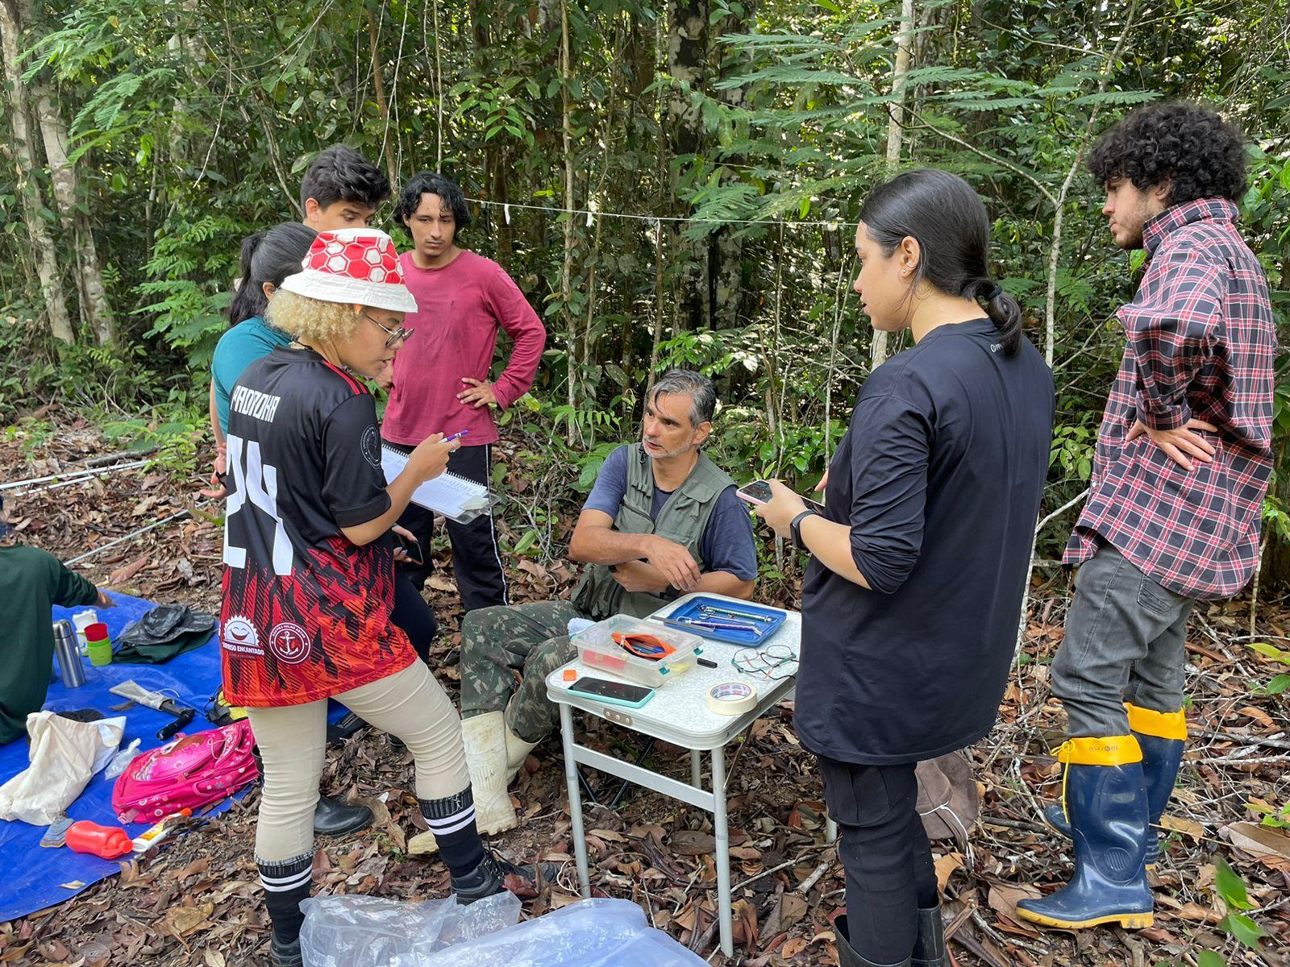 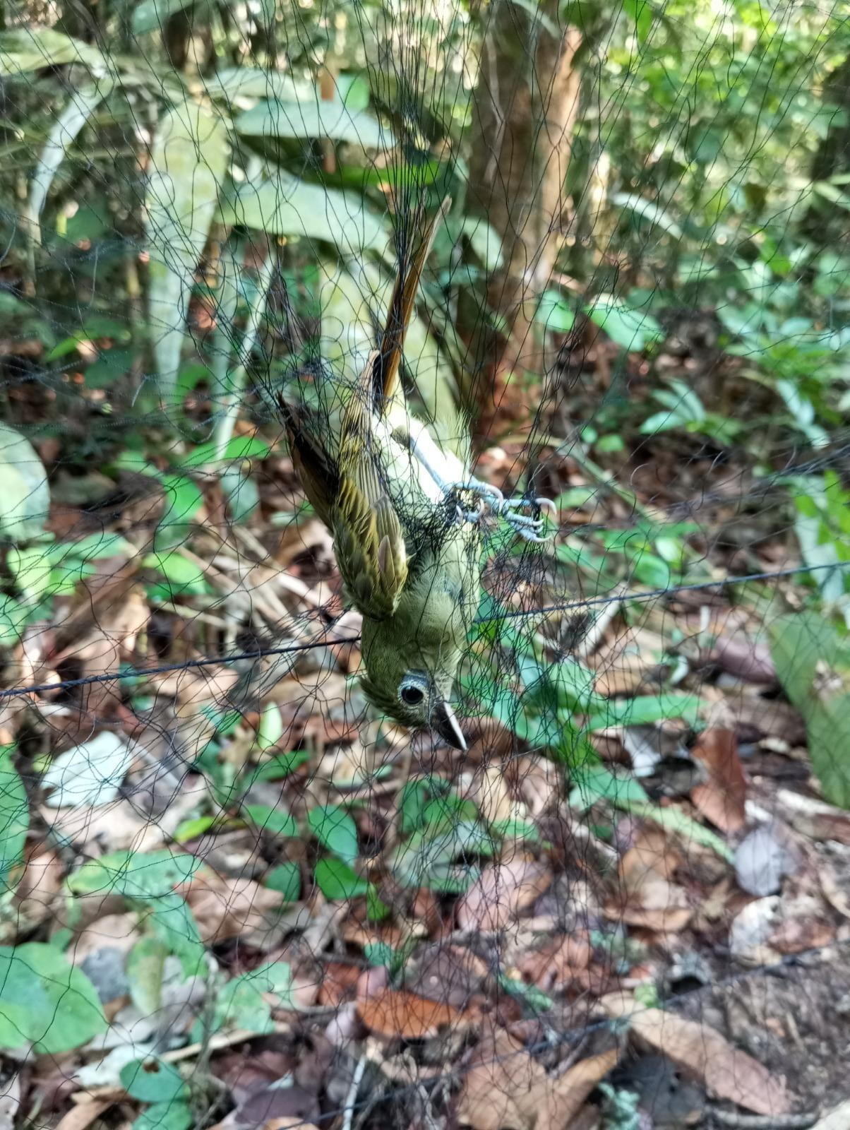

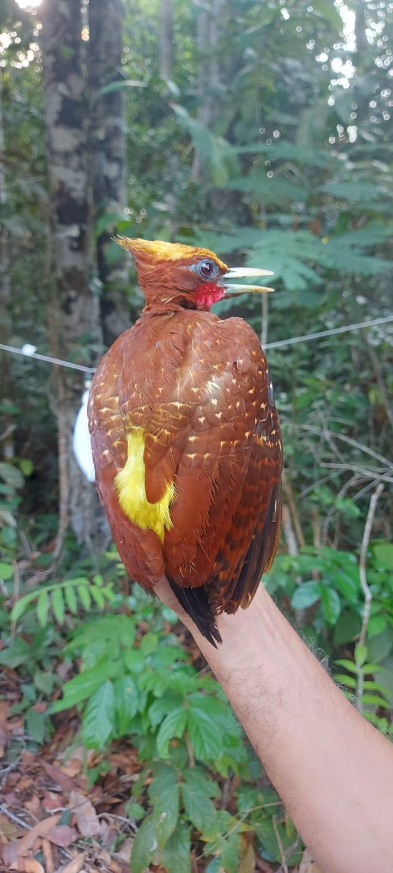 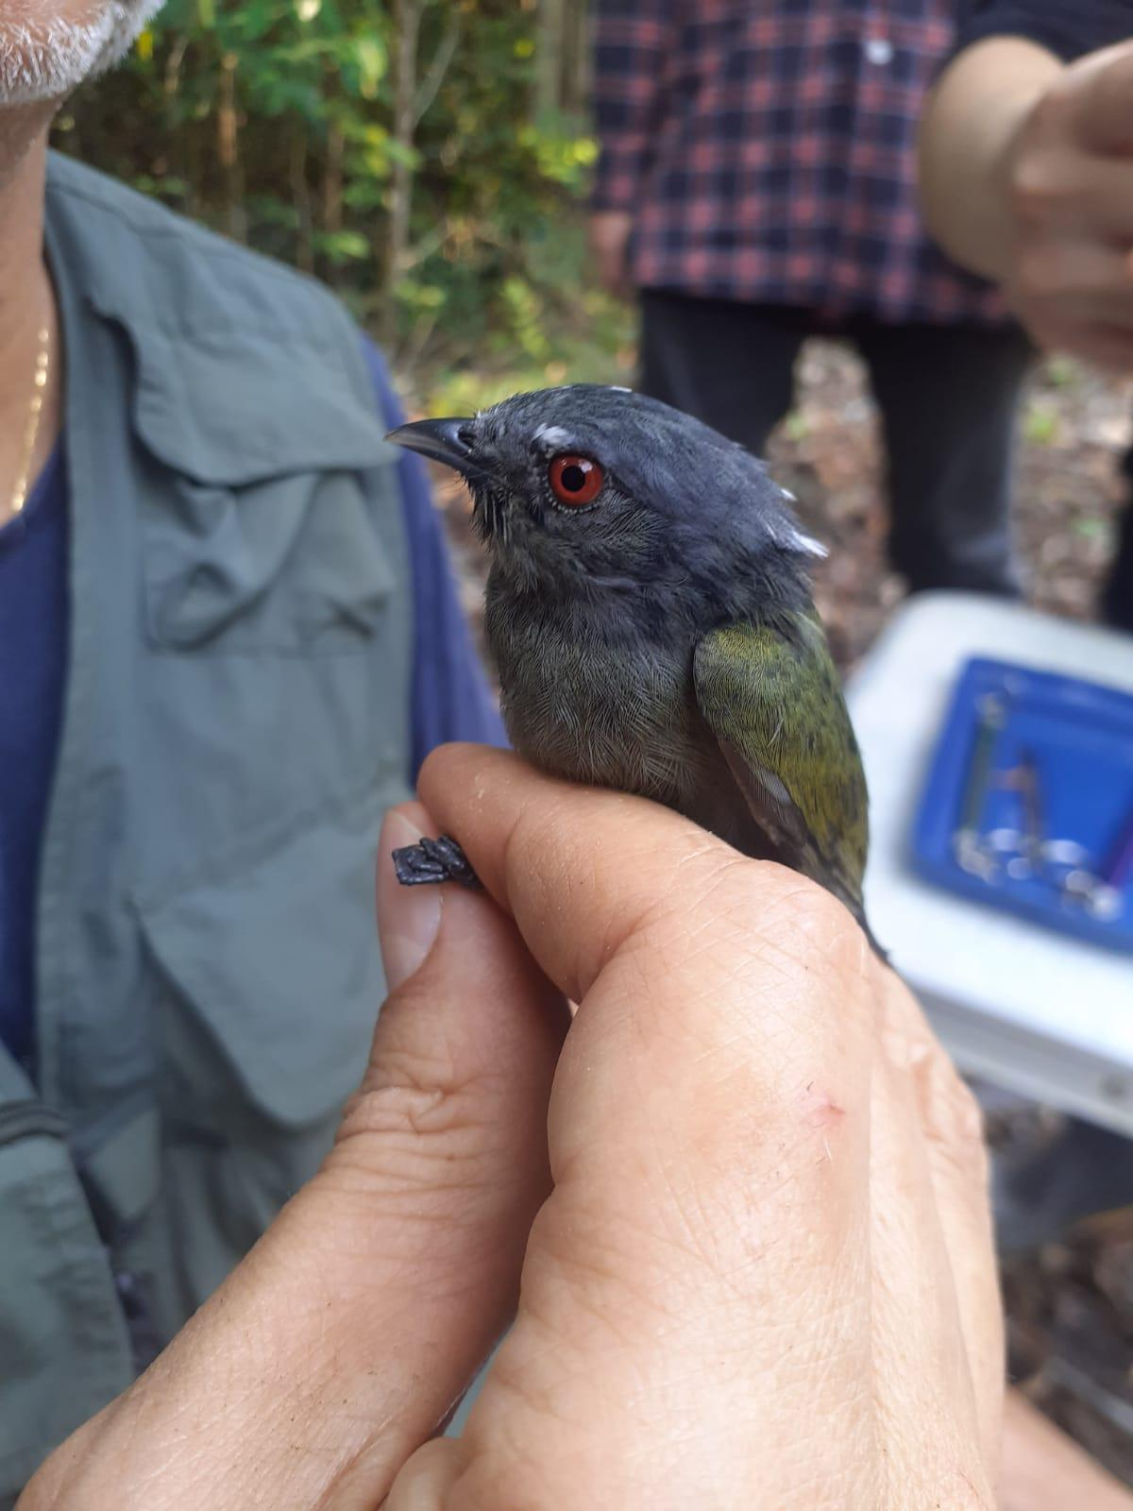

**Imagem 03:** (A); (B): Aves capturadas e devidamente triadas, para serem soltas novamente.